Exercicio

Crie uma fórmula que calcule a diferença dos quadrados:

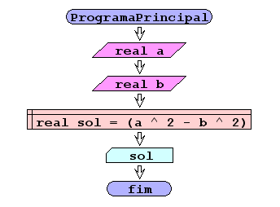



Código

Import java.util.Scanner;

Class exerDifSquare{

Scanner ler = new Scanner(System.in);

public static void main(String[] args){

double a, b, sol;

a = input.nextDouble();

b = input.nextDouble();

sol = Math.pow(a, 2) – Math.pow(b, 2);

System.out.println(sol);

}

}

Exercicio

Crie a fórmula em fluxograma para o cálculo dos ângulos internos de um polígono regular

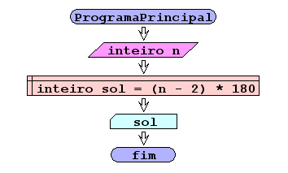

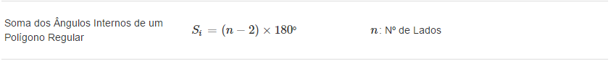

Código

Import java.util.Scanner;

Class CalAngIntern{

Scanner ler = new Scanner(System.in);

public static void main(String[] args){

int n, sol;

n = input.nextDouble();

sol = ((n-2)\*180)

System.out.println(sol);

}

}

Exercicio

Faz o produto de logaritmos de base 10

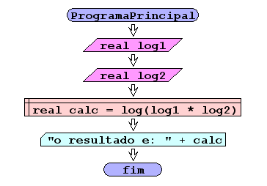



Codigo

Import java.util.Scanner;

Class produtLog{

Scanner ler = new Scanner(System.in);

public static void main(String[] args){

double log1, log2, calc;

log1 = input.nextDouble();

log2 = input.nextDouble();

calc =log(log1\*log2);

System.out.println(“o resultado e: ”+calc);

}

}